Monte Bocciarda m 2201  da Serre la Croce m 986 (Perosa Argentina)  dislivello : m 1215  difficoltà: EE  tempo : 3h45  esposizione : Est  cellulare : vodafone 60% | 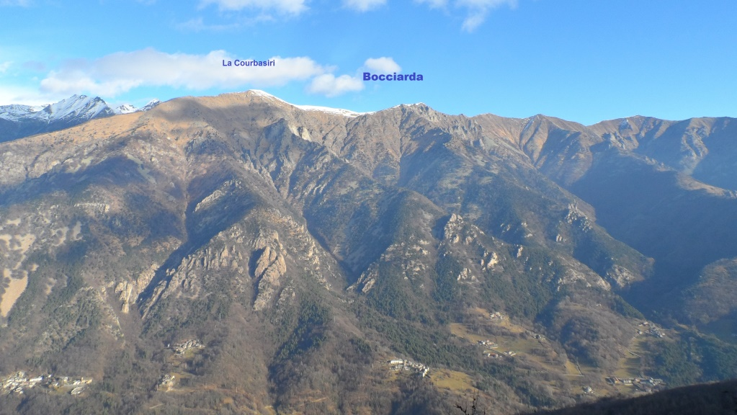
accesso:
Giunti a Perosa Argentina (mercato la domenica) proseguire fino quasi al termine delle case e imboccare la strada a dx con indicazione Quinto.. è una biforcazione prendiamo subito a dx. Al bivio successivo ancora a dx e subito a sx in salita e proseguiamo attraverso la pineta fino all’incrocio con la strada che proviene dalla piazza del mercato di Perosa (strada da utilizzare quando non c’è il mercato).
A questo bivio non andare ne a dx ne a sx ma prendete la sterrata di fronte a voi indicazione Sagna, Bressi e seguirla fino al suo termine al Bric m 986 dove parcheggiare nella piazzo dove iniziano due piste forestali chiuse al transito.
descrizione:
Seguire la pista che si inoltra in piano nel vallone (sbarra arancione) per circa 350 m, quindi prendere a dx una bella mulattiera (indicazione Bocciarda su un masso) . Passando sopra la fontana degli alpini (acqua ottima) seguirla sempre (tacche rosse) fino a guadare in successione 2 torrenti (il secondo con bellissime cascatelle in alto e lastronate lisce in basso) in leggera esposizione.
Da qui cominciare una strenua salita per sentiero ripidissimo, per circa 700m di dislivello (tacche rosse). Non seguire eventuali tracce laterali ma risalire sempre direttamente con stretti tornanti mantenendosi sul ciglio del costone. Giunti ad una bastionata rocciosa girare a dx e salirla direttamente per cengette anch'esse un pochino esposte. Pervenire ad un ripiano più appiattito quindi con altre svolte al bordo delle rocce sommitali guadagnare la cresta con un diagonale verso sx. Seguire per breve tratto la cresta quindi il sentiero taglia a mezzacosta verso N, attraversa un canalino franoso e porta in vista della conca sospesa fra la Curbasiri e la Bocciarda che ospita l’Alpe Bocciarda. Qui per comodi pratoni puntare direttamente a dx verso la croce di vetta e la sagoma di alpino col mitra. Vera vetta 20/30 m dopo (omettone di sassi) dove la cresta si abbassa nettamente.

